题目：交互式SQL及用户权限 | 姓名：刘宗鑫 | 学号：201710413046
实验目的：
1. 熟悉通过对SQL对数据库进行操作
2. 对于数据库用户的权限控制：授权及收回
实验内容：
任务1 导入上次实验课所建立的数据库及库内关系
任务2 完成第三章第五题的作业内容
任务3 建立数据库用户，并通过可视化界面实现对用户的权限控制。
a、 为数据库设置密码（了解数据库目前已有的用户信息）；
b、 建立用户“SPJ-User”，对spj表可以进行各种操作，但对于其他表格只能进行查询。同样，S-User、P-User、J-User等只能对自己的表格进行各种操作，但不能更改其他表格的信息；
c、视图的创建
主要步骤：
任务1：导入上次实验课所建立的数据库及库内关系
- 创建一个SPJ数据库，并通过导入来导入上次实验导出的数据。
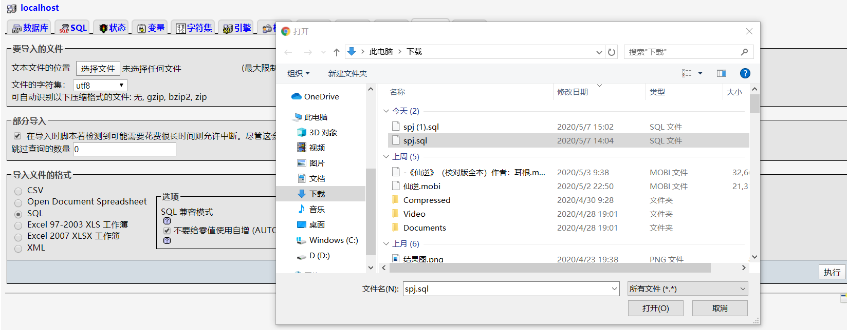
任务2：
- 找出所有供应商的姓名和所在城市.
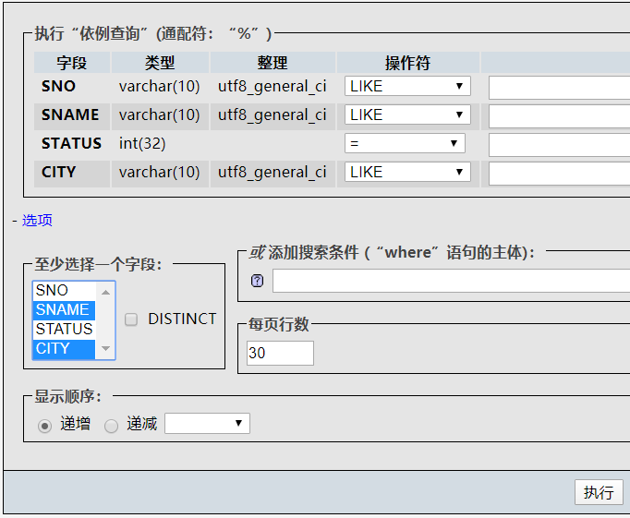
结果：
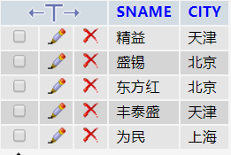
- 找出所有零件的名称、颜色、重量。

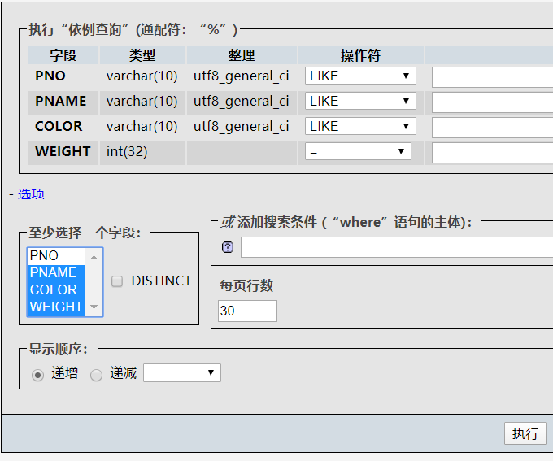
结果：
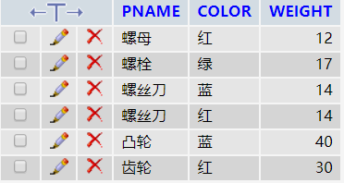
- 找出使用供应商S1所供应零件的工程号码。

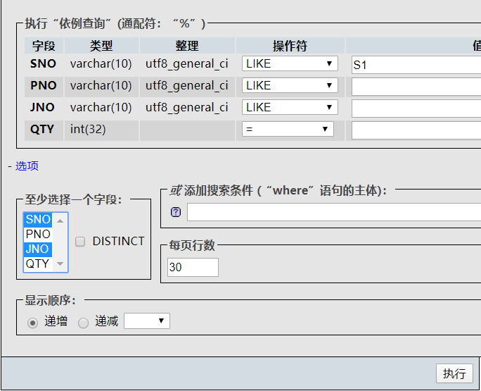
结果：
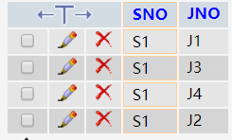
- 找出工程项目J2使用的各种零件的名称及其数量
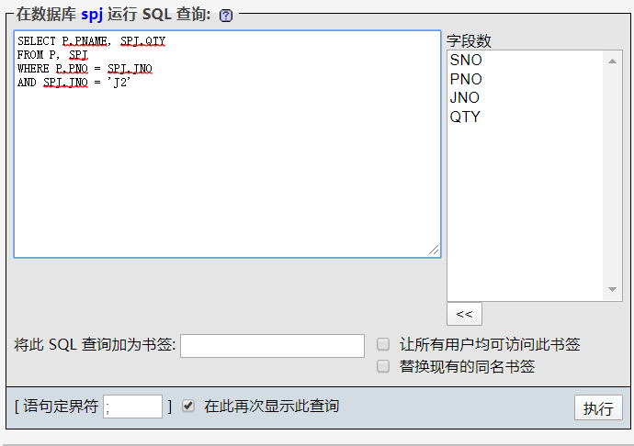
结果:
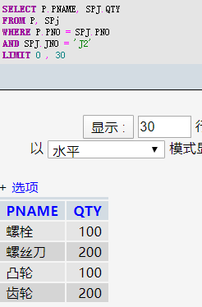
- 找出上海厂商供应的所有零件号码
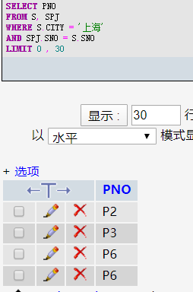
若要不重复的PNO，则需要
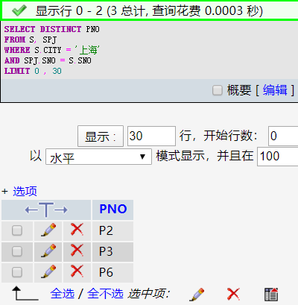
- 找出使用上海产的零件的工程名称
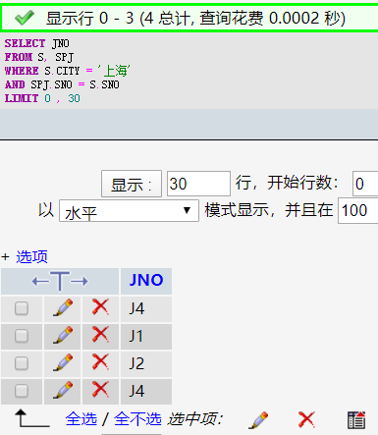
- 找出使用上海产的零件的工程名称
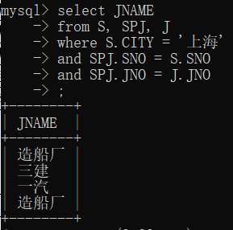
- 由S5供给J4的零件P6改为由S3供应，请作必要的修改
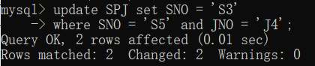
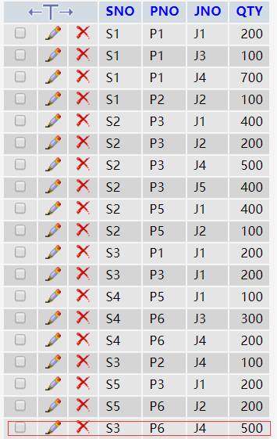
可见数据已经被更改了。
- 从供应商关系中删除S2的记录，并从供应情况关系中删除相应记录,需要依次删除
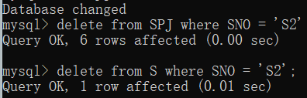
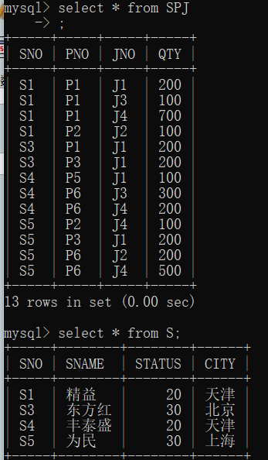
可见删除成功。
- 请将（S2，J6，P4，,200）插入供应情况关系
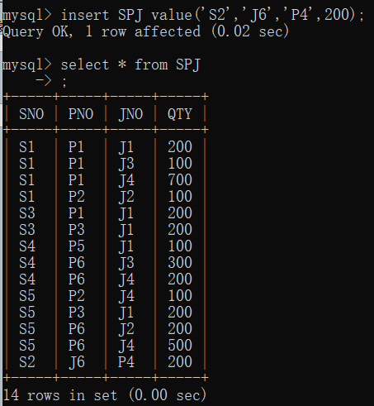
可见插入成功。
任务3：建立数据库用户，并通过可视化界面实现对用户的权限控制。
- 为数据库设置密码（了解数据库目前已有的用户信息）；
首先设置密码，浏览器输入http://localhost:88/xampp/，进入如下界面。
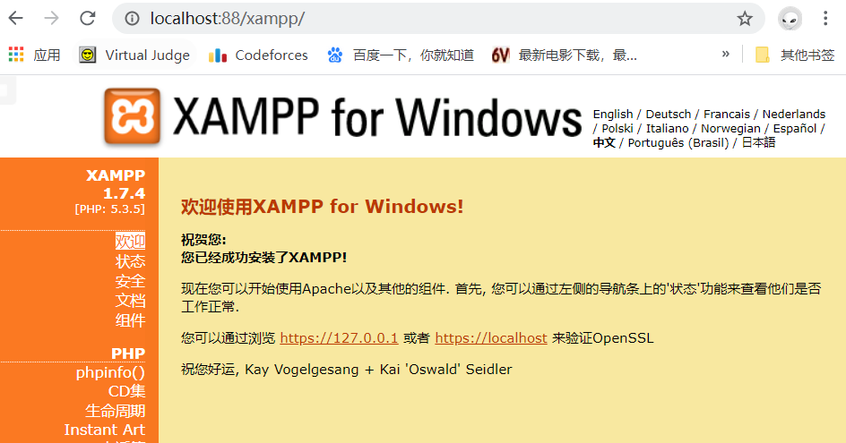
点击左侧菜单栏中安全选项，并进入如下页面：
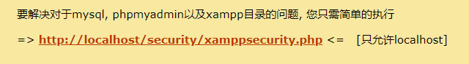
设置密码
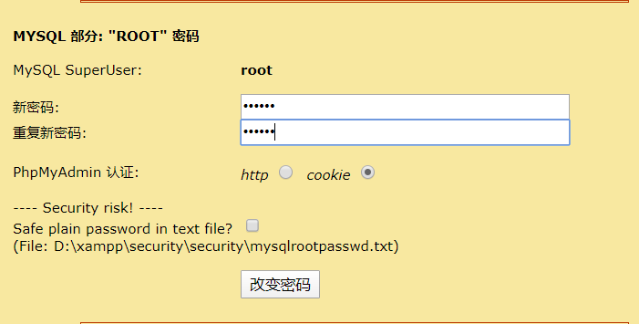
并使用root用户进入数据库。
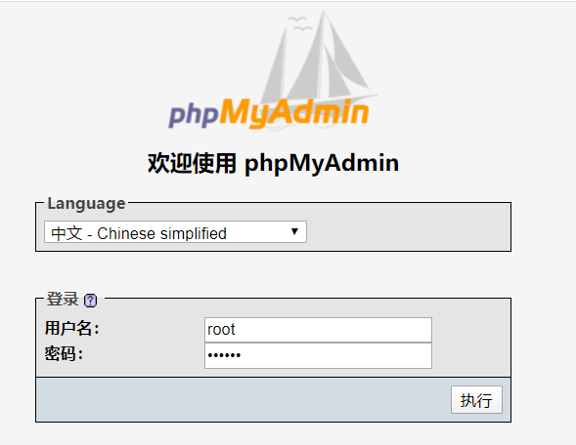
- 建立用户“SPJ-User”，对spj表可以进行各种操作，但对于其他表格只能进行查询。同样，S-User、P-User、J-User等只能对自己的表格进行各种操作，但不能更改其他表格的信息；
  - 添加新用户
    - 单机添加新用户
    - 填写参数，并点击执行
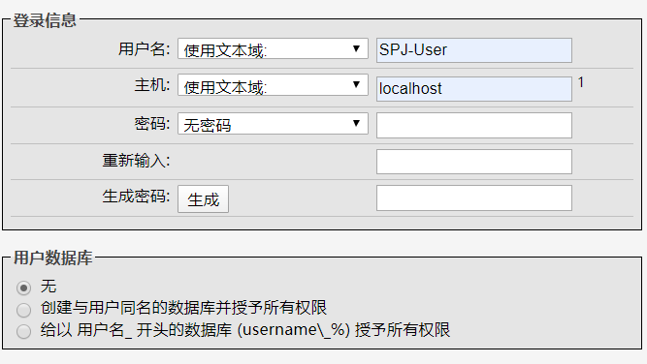
    - 进行权限设置
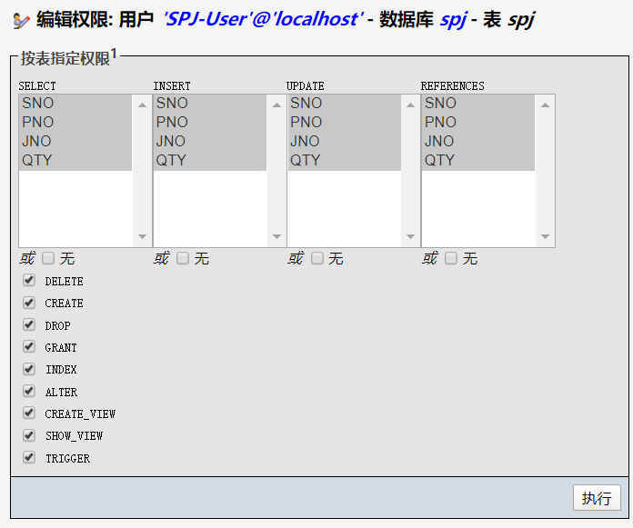
对其他表也进行类似设置，最终结果如下
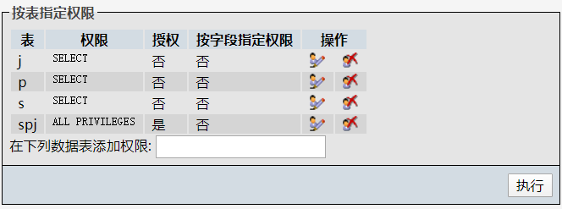
  - 按照上述步骤继续添加S-User、P-User、J-User。
- 视图的创建
  - 在视图创建界面建立视图
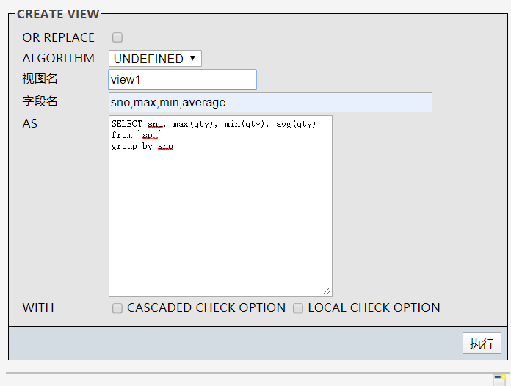
  - 结果
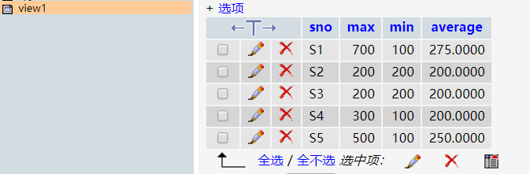
  - 建立SPJ-Viewer，并设立权限
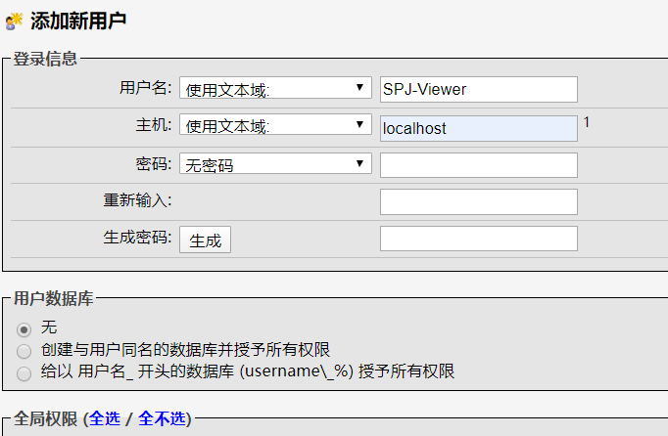
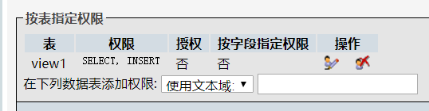
  - 通过SPJ-Viewer进入，发现只有view1视图。
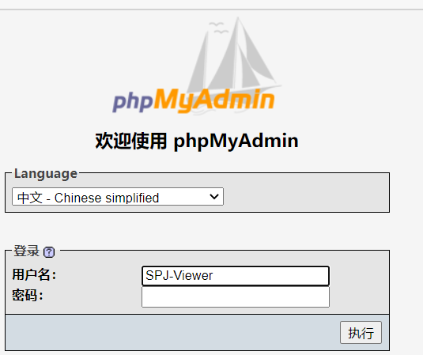
登录后，发现只有一个表：
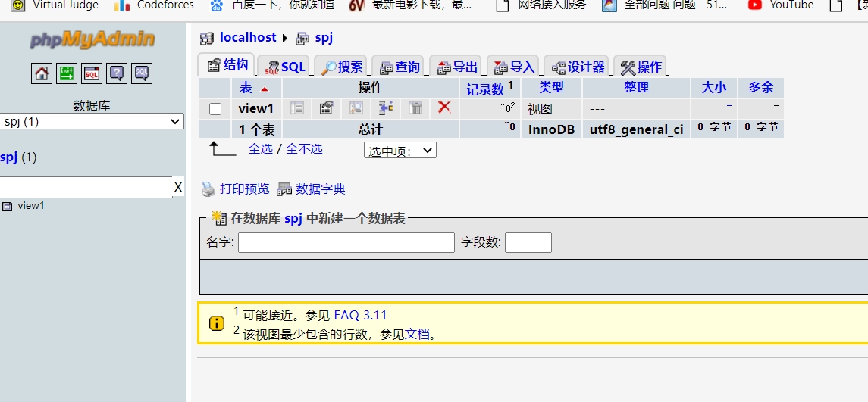
完成情况：
任务1：导入上次实验课所建立的数据库及库内关系

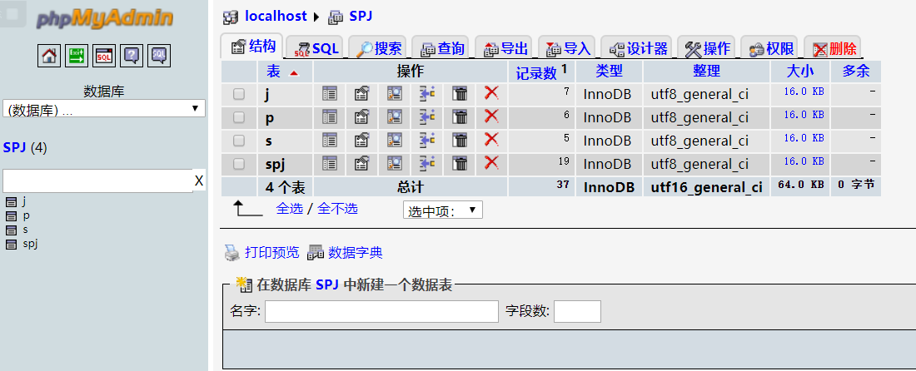
任务2：完成第三章第五题的作业内容
题号 | 结果
1
2
3
4
5
6
7
8
9
10

任务3：建立数据库用户，并通过可视化界面实现对用户的权限控制。
- 设置密码
使用密码登录：
- 权限设置
  - 建立用户
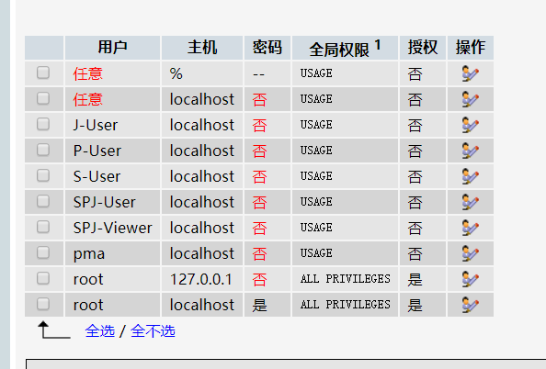
  - 设置权限
SPJ-User | 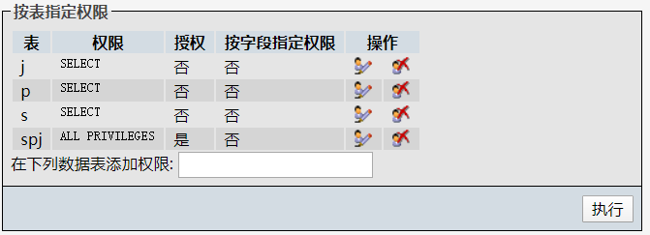
J-User | 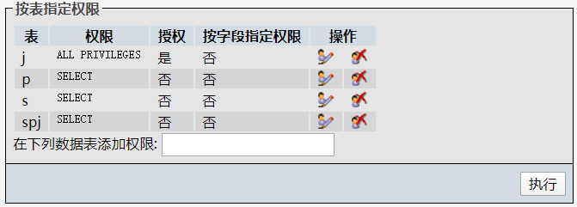
P-User | 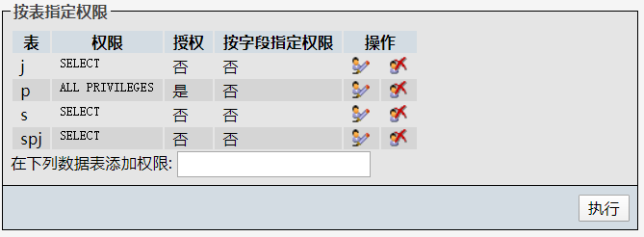
S-User | 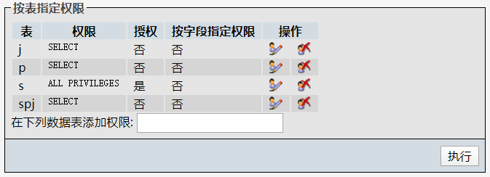
- 建立视图。
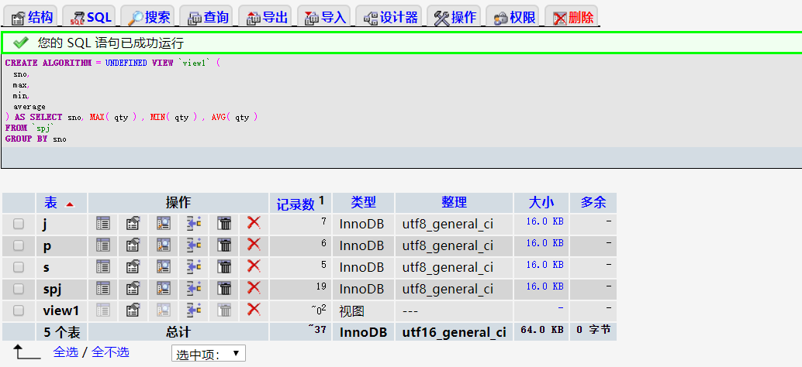
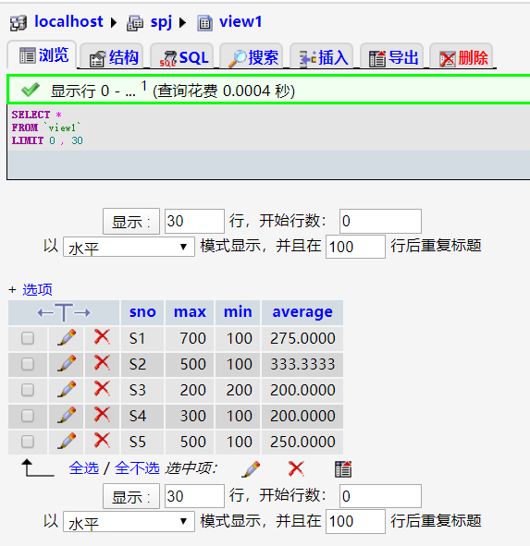
- 使用SPJ-Viewer登录并查看结果。
仅有view1一个表。
出现的问题及解决方案：请罗列三个以上独立解决的问题。
问题1：查询数据中如何取出重复的项？
在SELECT后边添加DISTINCT即可实现去重。
问题2：如何添加select权限？
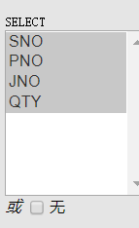要选中具体的属性，而不可以点击下方的方框。
问题3：设置密码后DOS界面如何登录mysql。
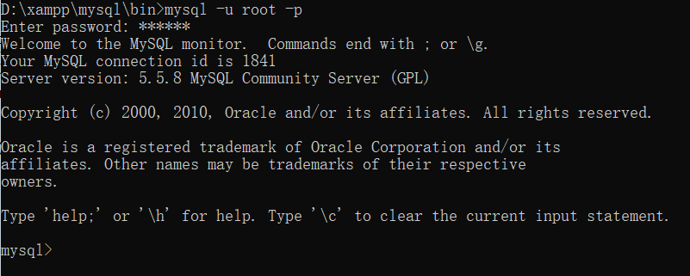
输入mysql -u 用户名-p之后再输入密码回车即可。

